Схема границ
Рыбоводного участка
озеро без названия
Ханты-Мансийский район
Площадь – 4,24 га

 | Географические координаты точек
 | С.Ш. |  |  | В.Д.
 | град. | мин. | сек. | град. | мин. | сек.
1 | 61 | 03 | 20 | 68 | 43 | 29
2 | 61 | 03 | 10 | 68 | 44 | 05
3 | 61 | 03 | 14 | 68 | 43 | 45
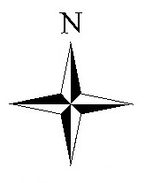
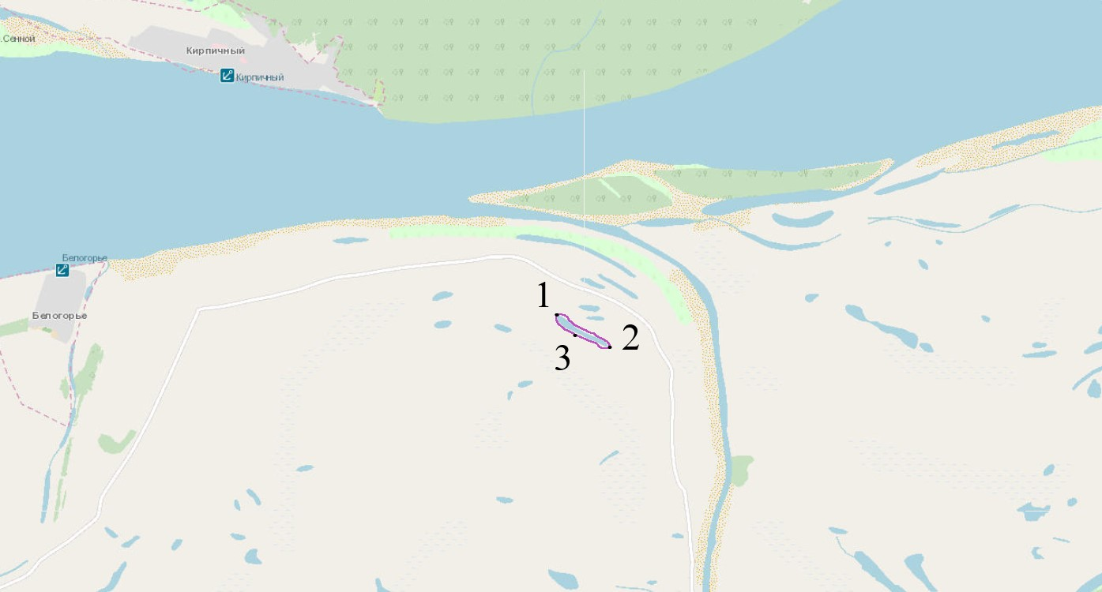

Условные обозначения:
Граница рыбоводного участка

Текстовое описание:
Границы рыбоводного участка включают в себя всю акваторию озера без названия

